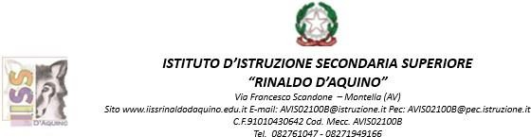
Al Personale Docente interessato
Al Personale ATA interessato
Al DSGA

Oggetto: AUTORIZZAZIONE AL PERSONALE DISPONIBILE PER SOMMINISTRAZIONE FARMACI
A seguito della richiesta inoltrata, presso la direzione dell'Istituto,

dal/i Sig. ................................................................................................................................................

relativa alla (Barrare la voce che interessa)

- somministrazione di farmaco salvavita/indispensabile
- assistenza auto- somministrazione farmaco salvavita/indispensabile
all’alunno/a ..........................................................................................................................................

scuola ..................................................................................... classe ....................... sez. ....................

il Dirigente Scolastico autorizza i sotto elencati lavoratori a somministrare il farmaco o a coadiuvare l’alunno nell’auto-somministrazione, con le procedure indicate nell’allegato piano di azione.
La persona incaricata della somministrazione del farmaco deve attenersi alle indicazioni del medico per quanto riguarda gli eventi in cui occorra somministrare il farmaco, i tempi di somministrazione, la posologia e la modalità di somministrazione del farmaco stesso.
........................................................................... .........................................................................

........................................................................... .........................................................................

........................................................................... .........................................................................

(Luogo e Data) ................................ il .......................

Il Dirigente Scolastico
Dott.ssa Emilia Di Blasi
(Il documento è firmato digitalmente
ai sensi del D.Lgs 82/2005 s.m.i. e norme collegate)

Liceo Scientifico – Liceo delle Scienze Umane – Liceo Musicale - Liceo Classico Di Nusco
Via Scandone – 83048 – Montella (AV)
Istituto Tecnico - Sett. Tecnologico
Inf. Meccanica, Meccatronica ed Energia art. Energia Via Tuoro – Bagnoli Irpino (AV)
Istituto Tecnico – Sett. Tecnologico
ind. Informatica e Telecomunicazione art. Informatica
Ind Chimica, materiali e biotecnologie art. Biotecnologie ambientali Ind. Elettronica ed elettrotecnica art Automazione
Via Verteglia – 83048 Montella (AV)

